Домашнее задание от 02.11.23.
Для групп В, Г.
9.11. - нотный диктант по первой октаве на 7 тактов.
- Нота "си".
Нота "си" первой октавы.
Запомнить написание "си" 1 октавы на нотном стане: на третьей линеечке нотного стана (проговаривать вслух, учить наизусть).
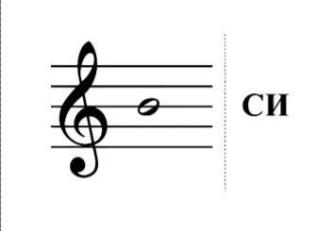
*Пропишите в тетради ноту "си" 1 октавы ещё одну строчку нотного стана.
Повторяйте все ноты первой октавы, готовьтесь к нотному диктанту!
- Новое понятие: метр.
Для того, чтобы все длительности были выверены между собой, каждая длилась сколько должна длиться, в каждом произведении существует внутренняя пульсация, которая распределяет все длительности - МЕТР.
Метр в нотах никак не обозначается, но его необходимо научиться чувствовать. Это одна из важнейших задач для каждого музыканта!
Если ритм мы хлопаем ладошками и проговариваем ритмослогами, то метр мы будем шагать ножками. При этом каждый шаг будет одинаковый, то есть одной длительности. Мы знаем пока две длительности - четверть и восьмая, но первое время шаги в нашем метре будут равны четверти. Исходя из этого запомните следующее определение:
Метр - это ровные шаги.
Шаг равен четверти.
- Баева, Зебряк "Сольфеджио для 1-2 кл."
Песенка «Дон-дон»:
- читать ритм ритмослогами с ладошками;
- читать ноты в ритме с ладошками.
*Выполнить задания только до слов «кошкин дом» (8 тактов).
